Podbočje, 8. 9. 2020

Obvestilo: ZBIRANJE STAREGA PAPIRJA

Spoštovani starši!

Obveščam vas, da bomo tudi v šolskem letu 2020/2021 zbirali star papir.
Zbiranje starega papirja bo zaradi aktualnih razmer potekalo pred šolo.
Zabojnik za papir bo postavljen pred šolo
od torka, 15. 9., od 7. ure dalje pa do srede, 16. 9., do 14.ure.
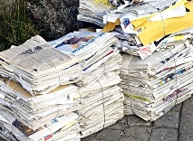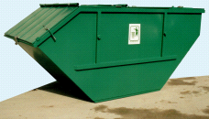
V upanju, da bomo uspešni pri zbiranju papirja in posledično denarja za šolski sklad, vas lepo pozdravljam.

Andrej Lenartič, prof., ravnatelj

